**МИНИСТЕРСТВО ЦИФРОВОГО РАЗВИТИЯ СВЯЗИ И МАССОВЫХ КОММУНИКАЦИЙ**

**Ордена Трудового Красного Знамени**

**Федеральное государственное бюджетное образовательное учреждение высшего образования**

**«Московский технический университет связи и информатики»**

**Отчет по практической работе №8**

по дисциплине «Введение в Информационные Технологии» на тему:

Создание переводчика используя Flask и сервисы Azure.

Выполнил: студент группы БВИ2101

Бояркин Александр

Проверил:

Аршинов Егор Алексеевич

Москва

2021

**Задание:**

Сделать переводчик с помощью Flask и сервисов Azure.

**Ход работы**

1) Импорт нужных библиотек, рисунок 1.1.

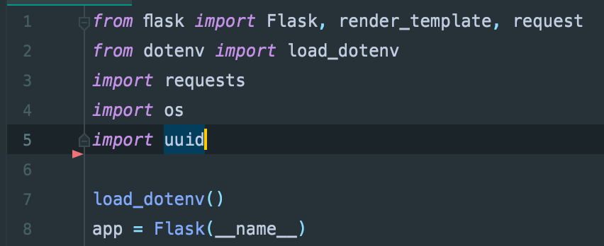

Рисунок 1.5 – импорт библиотек.

2) Создание переводчика.

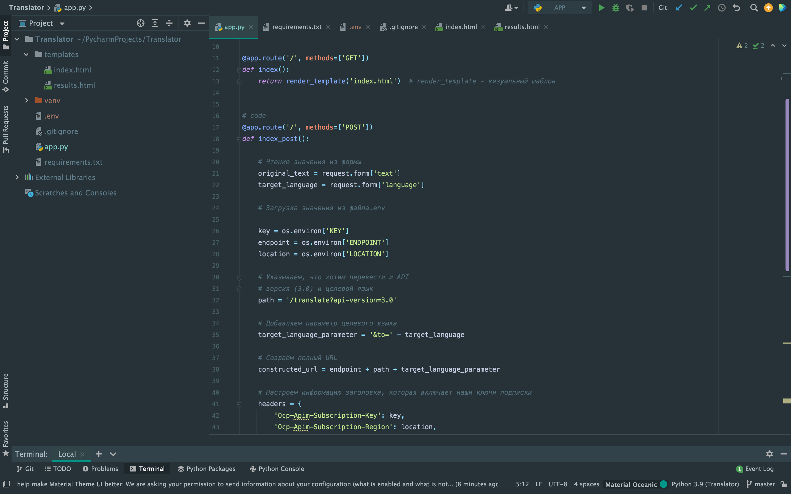

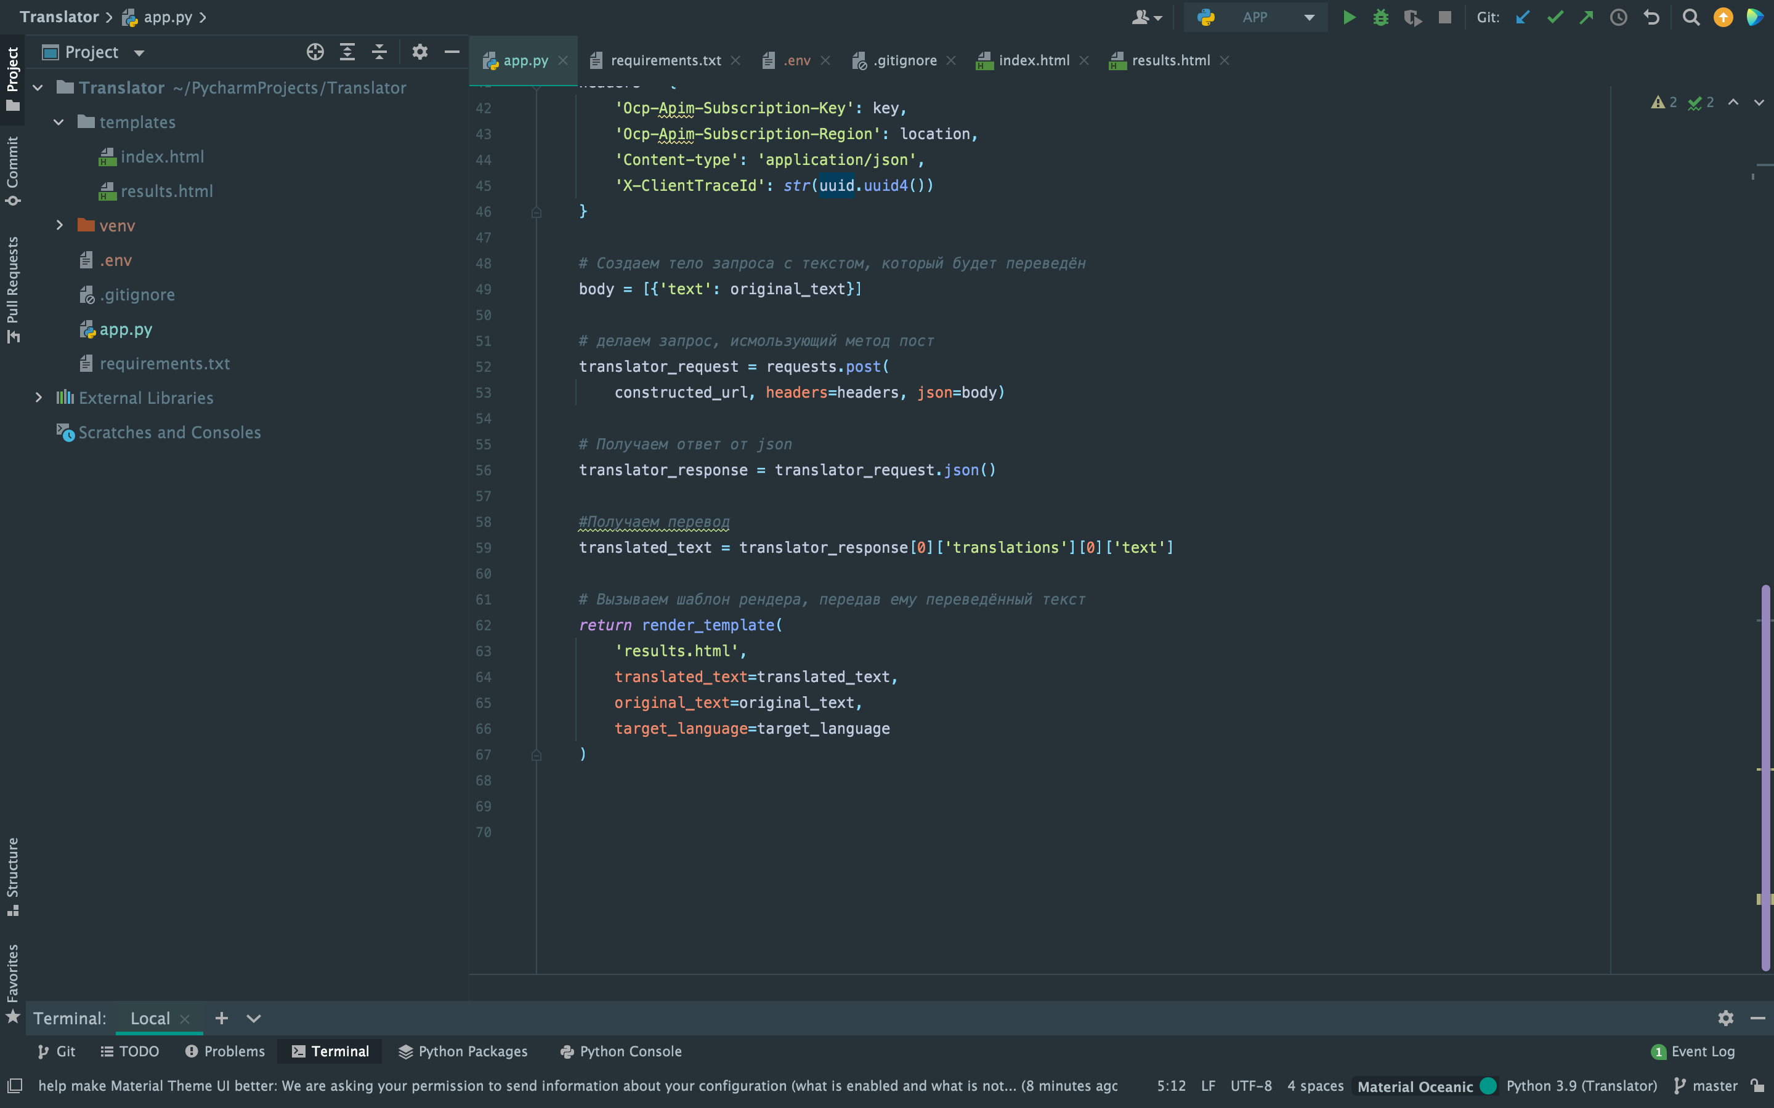

3) Хранение ключей.

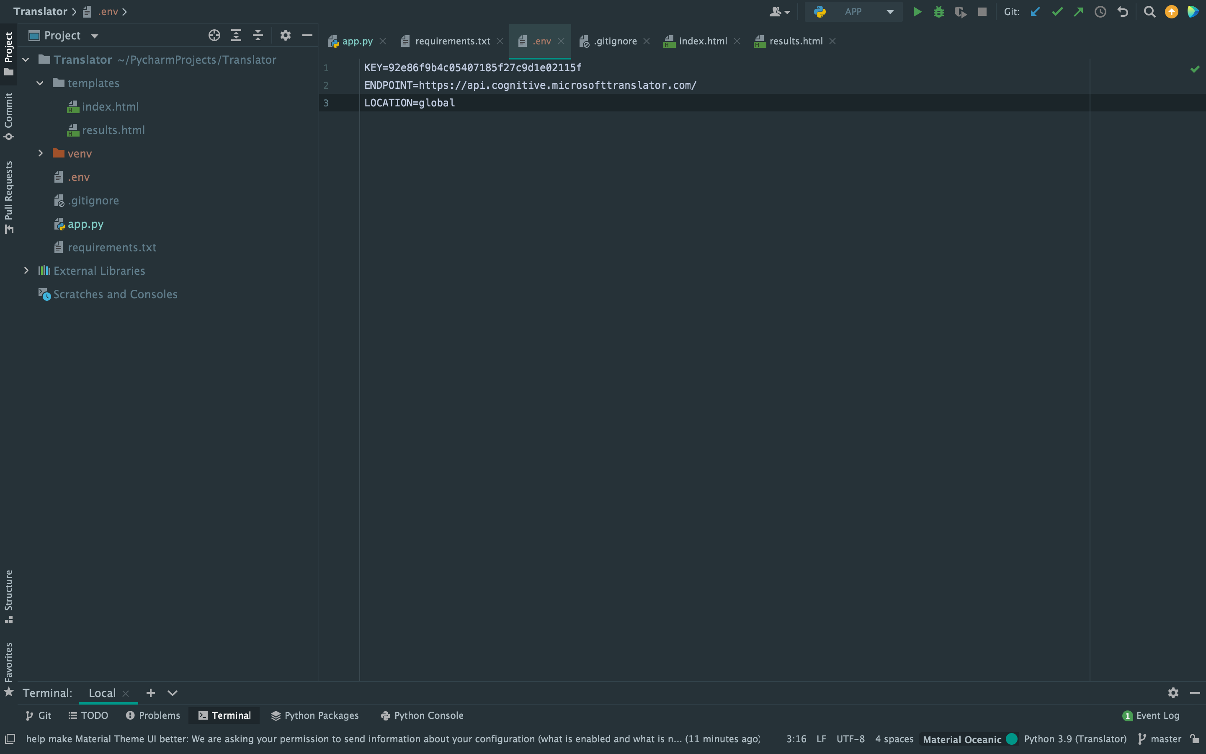

ВЫВОД

В данной практической работе мы создали переводчик используя сервис Azure и Flask.

СПИСОК ИСПОЛЬЗОВАННОЙ ЛИТЕРАТУРЫ

1)Гост 7.32-2017 “Система стандартов по информации, библиотечному и издательскому делу. Отчёт о научно-исследовательской работе. Структура и правила оформления” <https://docs.cntd.ru/document/1200157208>